软件项目可行性研究报告
（Report for Feasibility Study）
项目名称：喵呜
学校班级：华南师范大学计算机学院15级软工
小组成员：詹萍 陈玉淋 李洁莹 庞倩婷

一． 引言 3
（一）系统名称 3
（二）目标 3
（三）功能 3
（四）开发组织单位 3
（五）服务对象 4
二、系统开发的背景，必要性和意义 4
（一）现行系统的调查研究 4
1.组织机构调查 4
2.业务流程 4
3.机器应用情况 4
4.现行系统存在主要问题和薄弱环节 4
（二）需求调查与分析 5
（三）系统流程图 5
三、新系统方案介绍 7
（一）拟建系统目标 7
（二）系统初步方案 7
（三）系统实施方案 8
（四）投资方案 8
（五）人员培训及补充方案 8
四、可行性研究 9
（一）技术上的可行性 9
1.关键技术人员的数量和水平估计 9
2.关键技术分析 9
（二）经济上的可行性 9
（三） 系统运行的可行性 9
1.对组织机构的影响 9
2.人员适应的可行性 9
（四）环境条件的可行性 10
（五）社会可行性 10
1.法律可行性 10
五．方案评价标准 10
（一）评价标准： 10
（二）评价结果： 10
六．结论 11

- 引言

（一）系统名称：喵呜

（二）目标：为流浪猫保护组织及爱猫人士打造的一款关爱流浪猫的app。随着流浪猫数量的增加，流浪病猫治疗，猫咪绝育，猫咪喂养及猫咪收养问题日益严峻，但目前爱猫协会缺乏统一的管理机制。我们希望通过这个app为爱猫协会及爱猫人士完成猫咪喂养，募捐，救助猫咪，寻找猫咪失主以及猫咪收养等工作打造一个统一且便捷的平台，并且借由此平台吸引更多人士对猫咪的关注与关爱。

（三）功能
1.发现新流浪猫，将该流浪猫加入救助计划。
2.对收养者的情况进行记录比对，为流浪猫寻找合格的收养者，并定期回访。
3.为猫咪寻找失主，为失主寻找走失猫咪。
4.为流浪猫募捐。
5.让爱猫人士更亲近猫咪并且了解猫咪的正确喂养方法。
6.集中的发布平台。

（四）开发组织单位
华南师范大学计算机学院

（五）服务对象
流浪猫保护组织及爱猫人士

二、系统开发的背景，必要性和意义

（一）现行系统的调查研究

1.组织机构调查：流浪猫保护组织是一个由爱猫人士自发组织的以救护流浪猫为目的的公益群体。

2.业务流程：
2.1发现新流浪猫，检查其流浪原因。
2.2判断是否走失为走失猫咪，若是，寻找失主；是否患病，如患病，为病猫提供治疗。
2.3不定期喂养流浪猫（喂养流浪猫不能规律，不然会导致其丧失野外生存能力）。
2.4通过各个渠道（微博领养，论坛，闲鱼，宠物医院，领养群等）为流浪猫寻找收养者，审核收养者真实信息，并跟踪收养后续上门回访。
2.5呼吁外界关爱流浪猫，为猫咪捐款。

3.机器应用情况
使用手机进行登陆操作，方便快捷，人手一台。

4.现行系统存在主要问题和薄弱环节
4.1.流浪猫数量多，缺乏统一管理机制。
4.2领养的审查标准暂无规范化（包括领养前和领养后）。
4.3人手不足，领养时流浪猫的抓捕也是问题。
4.4.资金不足，及善款收取与使用不够透明。
4.5爱猫人士不了解猫咪喂养情况与禁忌，容易出现多次喂养同一只猫，造成浪费，以及胡乱喂养导致猫咪健康出现问题。
4.6猫咪走失导致流浪问题，找不到失主。

（二）需求调查与分析
1.喜欢猫咪、养猫的人越来越多，然而流浪猫的数量也在上升。
2.很多校园、社区等场所都存在爱猫人士自发组织的管理流浪猫的公益机构，但是无论是机构本身的管理还是对流浪猫的管理都有不足之处。
3.许多爱心人士自发喂养流浪猫，但是缺乏一个统一的平台让大家相互了解流浪猫的喂养情况；也没有专门的平台针对流浪猫的领养及领养情况的跟进；在发现生病流浪猫时，也没有一个平台来帮助爱心人士救助病猫。因此，当务之急就是提供这样一个便捷统一的平台来协助流浪猫保护组织更高效地管理流浪猫。
4.许多喜欢猫咪的人会选择猫咪作为宠物，但是难免会猫咪走丢的现象，为了帮助着急的失主找回宠物猫，防止流浪猫数量不断增加，我们需要一个帮助失主找回猫咪的平台。

（三）系统流程图
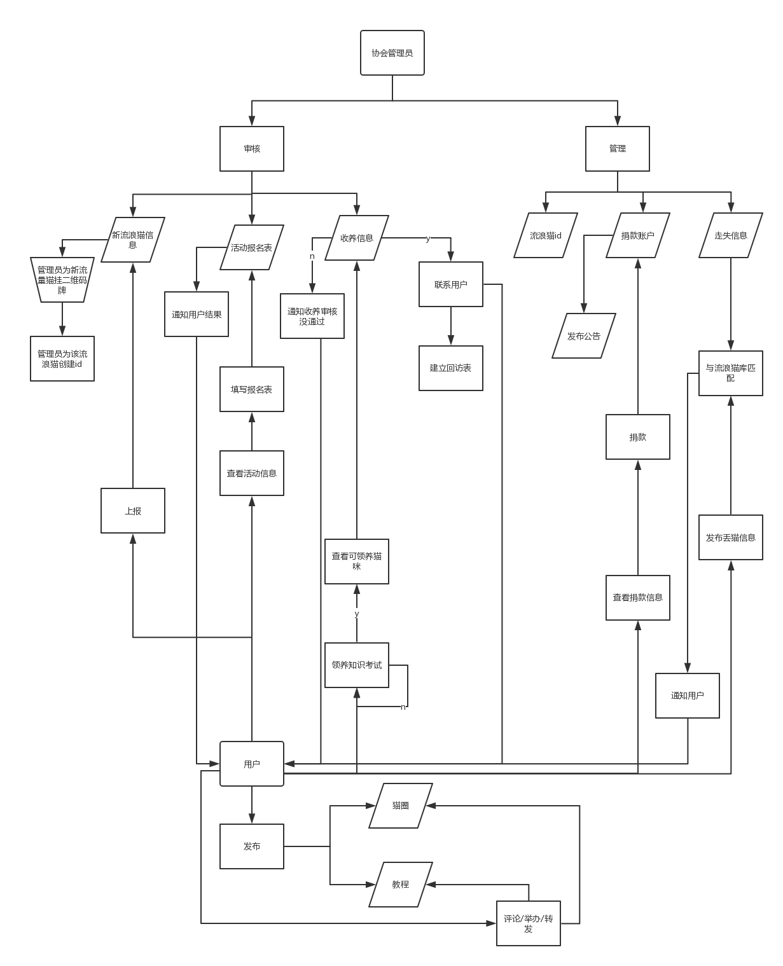

（四）数据流图
注：将APP普通用户发现流浪猫和APP组织用户处理流浪猫称为事务
- 喵呜的基本系统模型
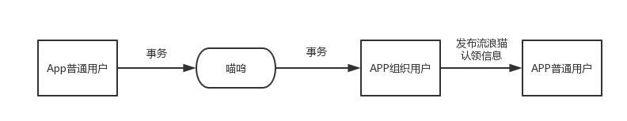
②喵呜的功能级数据流图
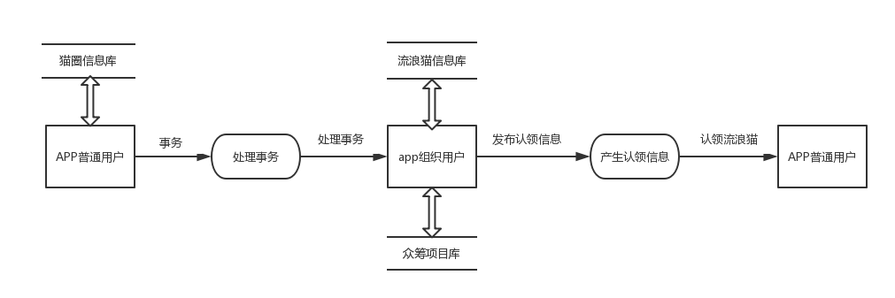

- 新系统方案介绍

（一）拟建系统目标
1.与流浪猫保护组织共同拟定规范化章程，为猫咪喂养，领养制定标准，让其工作更加便利。
2.为爱猫人士提供一个逗猫及亲近猫咪的机会同时增加其对猫咪的喜爱与提供帮助的兴趣。
3.为丢失猫咪的主人提供一个找猫平台。
4.为爱猫人士提供一个吸猫平台。

（二）系统初步方案
注册app需实名认证，app用户分为管理者，普通爱猫人士，领养者。
1.发现新的流浪猫，可以通过app上报流浪猫的信息（照片、发现地点、特征……）给管理者，待管理员审核后，处理信息，生成对应的二维码（该流浪猫的ID），制作成项圈给流浪猫戴上。
2.二维码提供扫码服务。路过的爱猫人士可以直接扫描二维码或者使用app扫描二维码来获取该流浪猫的基本信息（名字、特征、品种、习性、喂养情况、是否可领养状态……），增加爱猫人士与猫咪亲密度，解决乱喂问题。而使用app扫码还可以发布喂养日志与其它喂养者讨论猫咪的憨态。
3.提供猫咪走失信息发布平台，app系统可以通过猫脸识别，对后台已有的流浪猫图片（新流浪猫会自动加入猫咪图库）和走失的猫的图片自动进行比对，方便判别新发现的流浪猫是否为走失猫咪。
4.领养规则：普通爱猫人士需提交申请，完善个人信息，进行考试考核（关于养猫的知识，app内有详细资料），考核通过者才能成为领养者、具有领养资格，提交申请后等待管理员审核，多个申请者同时申请时择优录取。
5.领养人领养后，app根据领养时间提醒管理者派专人上门家访，了解领养后猫咪的情况，同时领养人可以将猫咪的生活照，养猫日志上传app。
6.提供喂养指南等教程。
7.爱心人士可通过app获取捐款给猫咪的途径。
8.加入公益互动环节（类似支付宝的蚂蚁森林、蚂蚁庄园等）用户提供流浪猫喂养的信息或者参与众筹等可以获得信用度、积分，积分可以兑换猫粮、猫砂、猫咪的各种周边）。
9.用户可以在平台上发布养猫日志，形成猫友交流圈。

(三)系统实施方案
使用Androidstudio进行安卓app的开发。
1.第二到三周可行性分析。
2.第四周需求分析和原型设计。
3.第五周总体设计。
4.第六周详细设计。
5.第七、八、九周编码。
6.第十周测试。

（四）投资方案
无偿。

（五）人员培训及补充方案
人机界面友好，操作简单，帮助信息详细，一般人员都可以使用，故不需要专门的培训。

四、可行性研究

（一）技术上的可行性

1.关键技术人员的数量和水平估计
本小组成员对androidstudio都比较熟悉，且小组成员中有擅长机器学习，有助于猫脸识别寻猫算法的编程，小组成员的学习能力较高，这为完成项目提供了技术上的可能性。

2.关键技术分析
关键技术项 | 要求 | 现有水平 | 对照分析
猫脸识别  （机器学习） | 了解 | 了解 | 可以满足要求。
安卓开发 | 熟悉 | 了解 | 虽有欠缺，但通过指导培训，应该在短期内可以达到要求。

（二）经济上的可行性
据调查，爱猫人群很多，也有很多人以吸猫为兴趣，本app发布后通过吸引爱猫人士的关注，有望缓解当前爱猫协会遇到的困境。同时减少爱猫协会管理成本。并且app可以吸引更多的赞助商赞助流浪猫。
- 系统运行的可行性

1.对组织机构的影响
本系统设计合理，能较好的节省爱猫协会的人力，也能给爱猫协会的发展得到更好的帮助。

2.人员适应的可行性
此app界面交互简单，人员适应性强。

（四）环境条件的可行性
另外爱猫人士群体较大，本app的功能能够吸引爱猫人士，本app发展前景好，有运行的可行性。

（五）社会可行性

1.法律可行性
不会触及法律问题，社会可行性高。

五．方案评价标准

（一）评价标准：
0－6分，可行性为低
6－8分，可行性为中
8－10分，可行性为高

（二）评价结果：
可选择对各项指标采用10分制进行定量加强平均。如下表形式：
名称 | 权重 | 得分 | 评价 | 备注
技术可行性 | 30% | 6 | 中
系统运行的可行性 | 20% | 8 | 高
经济可行性 | 30% | 7 | 中
社会可行性 | 20% | 9 | 高
整体可行性 | 100.00% | 7.3 | 中

六．结论
该app能较好解决流浪猫问题，可行性偏上较强，有广阔前景，且流浪猫的问题刻不容缓，所以该方案可行。

